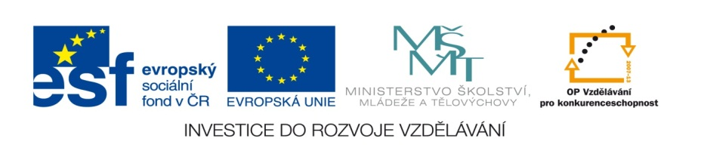

ZÁKLADNÍ ŠKOLA SLOVAN, KROMĚŘÍŽ, PŘÍSPĚVKOVÁ ORGANIZACE
ZEYEROVA 3354, 767 01 KROMĚŘÍŽ

projekt v rámci vzdělávacího programu
VZDĚLÁNÍ PRO KONKURENCESCHOPNOST

ŠABLONA ČÍSLO: III/2
NÁZEV: INOVACE A ZKVALITNĚNÍ VÝUKY PROSTŘEDNICTVÍM ICT

PŘEDMĚT: Informatika
ROČNÍK: 5.
TÉMA: Klávesnice
AUTOR: Mgr. Vladimíra Němcová
DATUM VYTVOŘENÍ: 5.8.212

VY_32_INOVACE_45_VN

Anotace: Určeno pro žáky pátých tříd – jedna hodina za týden.
Cíl digitálního učebního materiálu: Základní znalost ovládání klávesnice
Očekávaný výstup: Orientace a znalost práce s klávesnicí.
Druh učebního materiálu: Studijní materiál k založení do žákovského portfolia, k promítání na interaktivní tabuli s výkladem učitele. Uloženo na třídním serveru - k případnému opakování.
Hodnocení: Žáci pracují s materiálem již vytištěným. Zpočátku jim dělá problém zapamatovat si funkci jednotlivých kláves, doporučuji častější opakování.

Klávesnice.

Je to vstupní zařízení. Pomocí klávesnice zadáváme počítači příkazy, povely a samozřejmě píšeme.

Klávesnici můžeme rozdělit na dvě části.
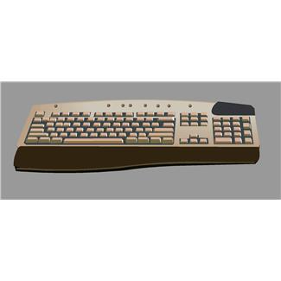
Alfanumerická část – největší část počítače. Skládá se z písmen a čísel nad nimi.

Numerická část – vpravo od alfanumerické části klávesnice. Slouží k psaní čísel a matematických znamének.

alfanumerická část numerická část

Na klávesnici najdeme i celou řadu dalších kláves - důležitých i méně důležitých.

Významné klávesy, které budeš potřebovat:
Enter: potvrzuje operaci, otevírá soubory a složky, odešle data do počítače. Při psaní odděluje odstavce.
Delete: maže soubory a složky. V textu maže znak vpravo od kurzoru.
Caps Lock: přepíná klávesnici na psaní velkých písmen. Na klávesnici je světelná kontrolka zapnutí této klávesy.
Shift: slouží také k psaní velkých písmen, musíš ji však přidržet . Pomocí Shiftu píšeme také menší znaky vpravo nahoře na klávesách.
Ctrl: používá se vždy v kombinaci s jinou klávesou.
Nejznámější dvojstisk je: Ctrl + C kopíruj
Ctrl + V vlož

Esc: zruší prováděnou operaci.

Šipky: posouvají kurzor ve směru šipky.

Alt: používá se v kombinaci s jinou klávesou ( podobné jako Ctrl ).

Backspace: v textu maže znak vlevo od kurzoru.

Num Lock: pokud ti nejdou psát čísla ,nemáš zmáčknutou právě tuto klávesu.

Page Up, Page Down: posun obrazovky směrem nahoru a dolů.

Zdroje: kliparty, www.office.microsoft.com

